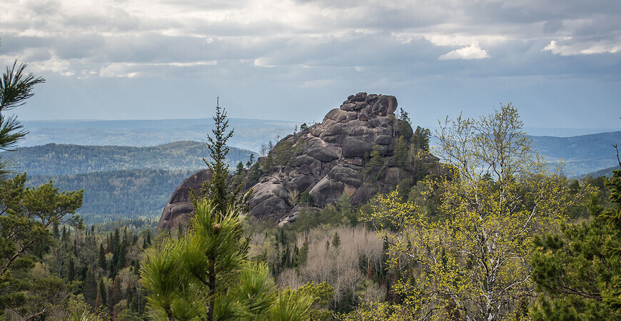**ЗАПОВЕДНИК «СТОЛБЫ»**

Национальный парк «Красноярские Столбы» находится в предгорье Восточного Саяна.

Был основан как заповедник на правом берегу Енисея, около юго-западной окраины Красноярска, для защиты природных комплексов вокруг сиенитовых останцев. В 2019 году был преобразован в национальный парк.

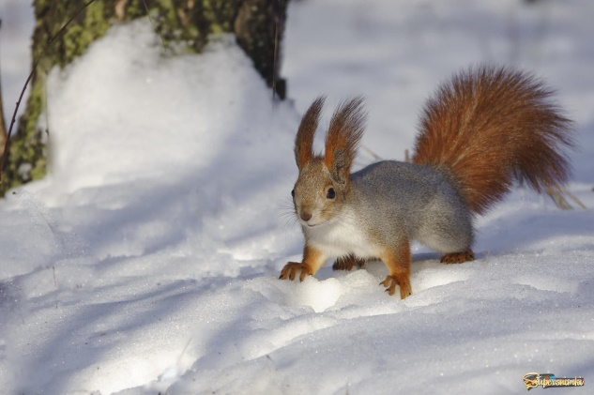В красноярском заповеднике обитает около 300 видов животных, в основном, это таежные жители:

**БЕЛКА ОБЫКНОВЕННАЯ**

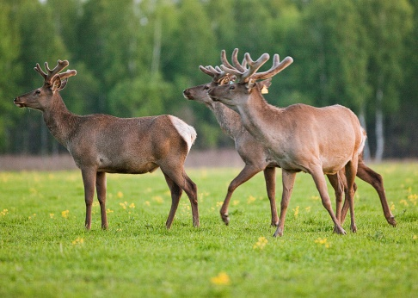

**МАРАЛ** (крупный подвид благородного оленя)

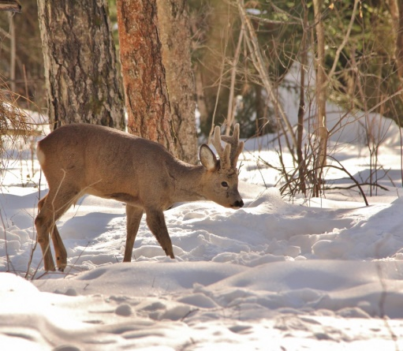

**КОСУЛЯ**

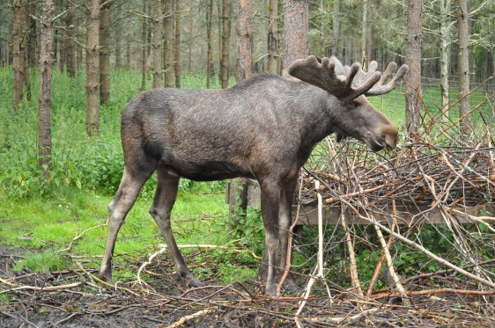

**ЛОСЬ**

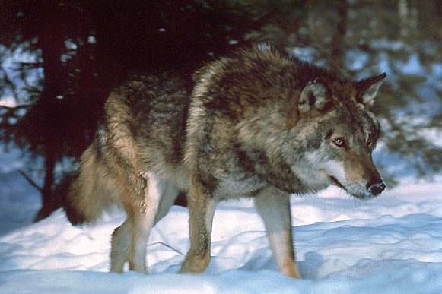

**ВОЛК**

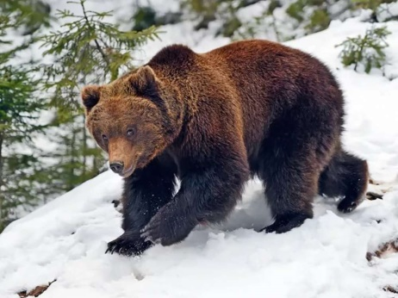

**БУРЫЙ МЕДВЕДЬ**

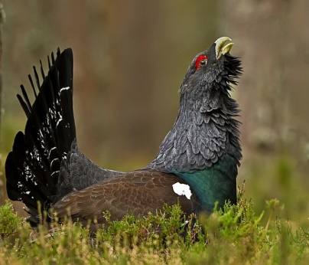

**ГЛУХАРЬ**

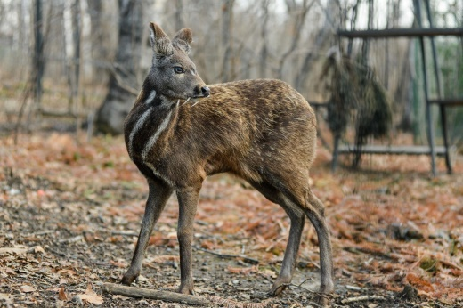

**КАБАРГА**

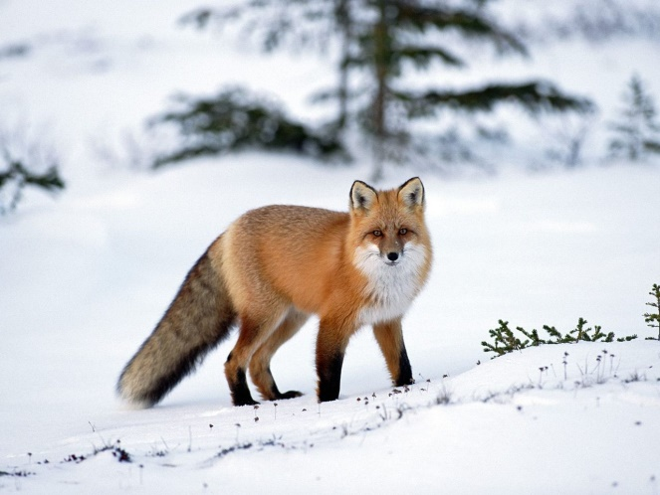

**ЛИСИЦА ОБЫКНОВЕННАЯ**

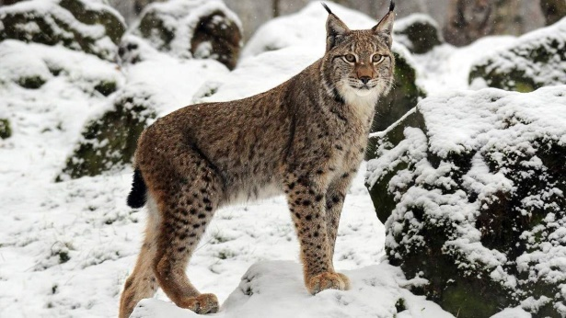

**ОБЫКНОВЕННАЯ РЫСЬ**

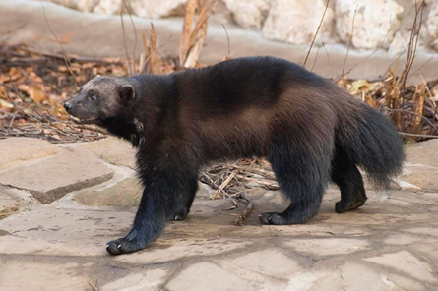

**РОССОМАХА**

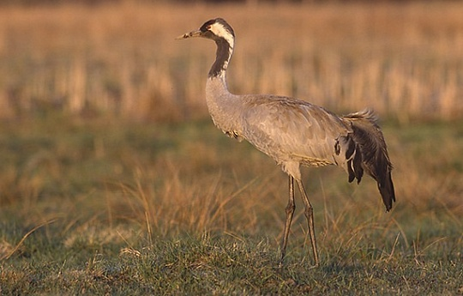

**СЕРЫЙ ЖУРАВЛЬ**

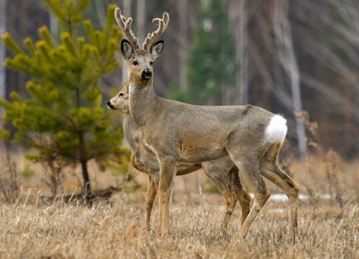

**СИБИРСКАЯ КОСУЛЯ**

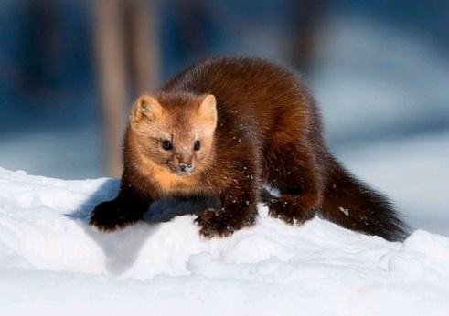

**СОБОЛЬ**

Иногда встречаются косули, хорьки, суслики, а также, занесенные в Красную книгу России и Красноярского края, балобаны,

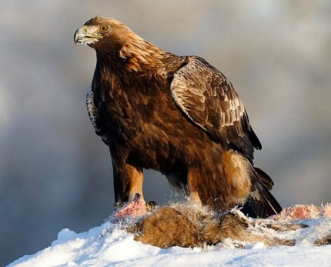

**БЕРКУТЫ**